**Novemberberichten: Website /navorming chemie UCLL BASO chemie**

**1.Navorming chemie - natuurwetenschappen**

Op **donderdag 26 november** van 9u30 tot 16u00 ontvangen we in de wetenschapslokalen minstens **62 leerkrachten chemie/natuurwetenschappen** voor onze eerste navorming van dit academiejaar: de  20 kleinste  elementen uit het Periodiek Systeem der Elementen (tabel van Mendelejev).

Het doelpubliek is deze keer leerkrachten chemie/natuurwetenschappen van de tweede graad.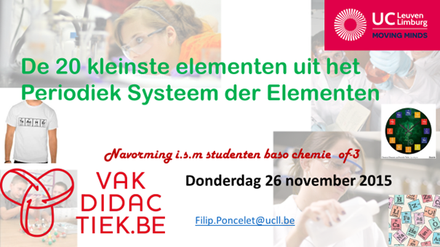

We hebben voorzien:

-55 experimenten: kristallen uit aluminiumfolie, zwavelnaalden maken, een chemische tuin, een bloedende nagel, bruisende munten, een knallende koffielepel, de oplossing voor het broeikaseffect, drakenadem, theelichtjes met rode, groene, blauwe vlammen, rode rozen kleuren wit en terug rood of niet….en nog veel  meer

-7 gezelschapspellen over het pse: ganzenspel, wie-is-het, domino, jungle speed, Plickers, het rad van fortuin en de eerste chemie-versie van Scrabble.

-ipad toepassingen, de top 10 van pse voorstellingen,

-posters over de ontdekkers, toepassingen, de modelvoorstellingen….

-tentoonstelling van verzameld materiaal

Ongetwijfeld zullen de **19 studenten chemie OF3** het beste van zichzelf geven en dit een paar dagen na de vermoeiende stage.

We ontvangen ook

-Co-valent (<https://www.co-valent.be/nl/> ) voor een voorstelling van “Breaking Science” , een initiatief vanuit de chemische industrie naar jongeren (<http://www.breakingscience.be/nl> )

-KVCV (<http://www.kvcv.be/index.php/nl/> ) voor een voorstelling van hun werking gericht naar het onderwijs

**2. Bezoekersaantallen van de site**

We hebben de kaap van 10.000 hits voor de beginpagina van de site chemieleerkracht.be overschreven. De voorbije maand ging het over meer dan 4.000 bezoeken.

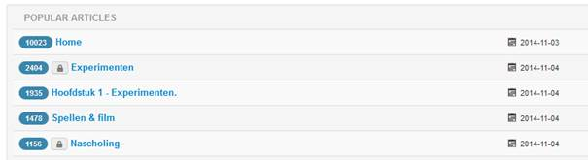

Een ruwe schatting van het aantal bezoeken van een pagina van de site geeft ons een getal van boven 47.000.

**3. De site wordt eveneens verspreid door:**

-alle pedagogische begeleidingsdiensten van Vlaanderen en dit via de nieuwsbrief van de verantwoordelijke chemie

-klascement.be

-KVCV plaatst de site “in de kijker”

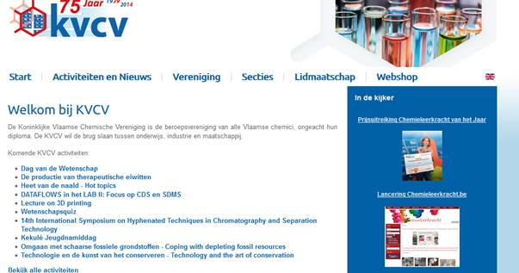

[http://kvcv.be/index.php/nl/2-ongecategoriseerd/147-chemieleerkracht-be](http://kvcv.be/index.php/nl/2-ongecategoriseerd/147-chemieleerkracht-be%20%0d4)

[4](http://kvcv.be/index.php/nl/2-ongecategoriseerd/147-chemieleerkracht-be%20%0d4)**. Deze maand nieuw op de site**

-De 408 begrippen die aanbod komen in de lessen chemie van secundair onderwijs zijn opgelijst, ingedeeld in de verschillende hoofdstukken, gekoppeld aan een definitie en tevens gekoppeld aan ALLE leerplannen chemie/natuurwetenschappen van het secundair onderwijs, zowel voor 2de als voor de 3de graad!  Een heel werk…

Dit werk laat toe eenvoudig te zoeken welke begrippen aanbod komen in de verschillende jaren en in de verschillende richtingen en dit voor alle onderwijsnetten. De koppeling is telkens gemaakt met de leerplandoelstellingen in de verschillende leerplannen.

-Een 100-tal nieuwe animaties: simulaties zijn opgenomen verspreid over tal van begrippen die aan bod komen in de klas

**5. Volgende maand op de site**

-Opnemen van de eerste 20 posters over geleerden die iets beteken(d)en voor chemie. De posters dienen nog een laatste keer gecontroleerd te worden

-Een eerste reeks van 90 proefjes voor leerlingen lager onderwijs. De proeven gaan over 18 verschillende thema’s: melk, snoep, ijs, licht, wijn, aardappelen, kauwgom, ei, ….

Proeven zijn volledig uitgewerkt in een opgesteld sjabloon. Bronnen dienen nog opgenomen te worden en dan kan de reeks op de site worden geplaatst.

-Opnemen van 40 werkblaadjes horend bij interessante simulaties. Leerkrachten kunnen de werkblaadjes gebruiken als BZL bij aanbrengen van nieuwe begrippen aan de hand van de simulaties

-Opnemen van alle materiaal van de navorming van 26 november

Filip Poncelet